EPA cap 3

## El orden de lectura de dichas instrucciones, en algoritmos como los del capítulo anterior, constituye el control del algoritmo.

Este puede ser modificado para que el algoritmo se ejecute en otro orden

los algoritmos modifican objetos de la realidad. La representación de dichos objetos estará dada por sus características principales o por la información que nos interese conocer de ellos.

# En general, durante la ejecución de un programa es necesario manipular información que puede cambiar continuamente. Por este motivo, es imprescindible contar con un elemento que permita variar la información que se maneja en cada momento. Este elemento es lo que se conoce como variable.

Una variable permite almacenar un valor que puede ser modificado a lo largo de la ejecución del programa. Dicho valor representa un dato relevante para el problema a resolver.

# sintaxis

Se denominan identificadores a los nombres descriptivos que se asocian a los datos (variables) para representar, dentro del programa (código del robot), su valor.

en este ambiente no existe la posibilidad de declarar variables en el programa (exceptuando la declaración del robot R-info), por el contrario sólo se permite declarar variables dentro del código del robot.

Para declarar una variable dentro del ambiente del robot R-info se debe elegir un nombre que la identifique y un tipo de datos al cual pertenece dicha variable. Los tipos existentes en este ambiente se explicarán más adelante. La sintaxis dentro del robot Rinfo para declarar una variable es la siguiente:

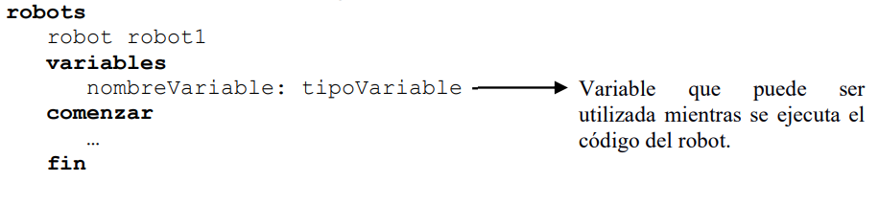

Ahora quedan distinguidos dentro del robot dos sectores: un sector superior donde se declaran las variables de interés y un sector inferior donde se detallan las instrucciones necesarias para que el robot R-info resuelva el problema planteado.

Las operaciones válidas para los números son: suma, resta, multiplicación y división entera. Estas operaciones en el ambiente de programación del robot R-info se simbolizan como: +, -, *, / respectivamente

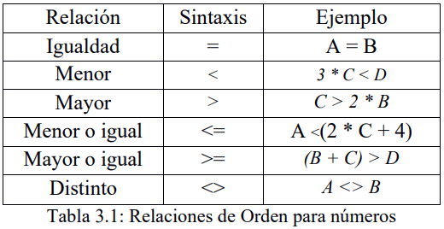

Ejemplo:

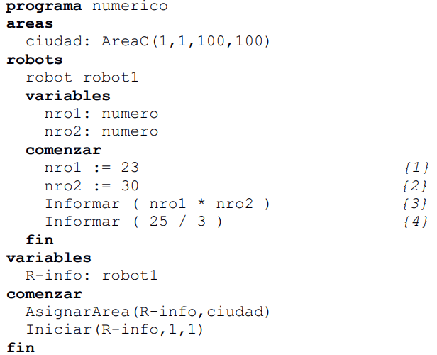

La línea marcada con (1) utiliza el operador de asignación que veremos en una sección posterior. El operador de asignación en el ambiente de programación del robot R-info se representa con un dos puntos igual (:=) y permite dar valor a una variable. En el caso de (1) le está dando el valor 23, y en el caso de (2) le está dando el valor 30. En la línea marcada con (3) se abrirá en pantalla una ventana mostrando el valor 690 (resultante de la instrucción Informar) y la línea (2) visualizará el valor 8. Notemos que la división es entera por lo que la parte fraccionaria, sin importar su valor, será ignorada.

Tipo de dato lógico (boolean)

Este tipo de dato lógico puede tomar uno de los dos siguientes valores: Verdadero o

Falso. En el ambiente de programación del robot R-info están denotados por V y F.

3.5

El operador := se denomina operador de asignación y permite registrar o “guardar" el

valor que aparece a derecha del símbolo en el nombre que aparece a izquierda de dicho

símbolo.

En el ejemplo Cap2Ejemplo9 al comenzar el recorrido debe indicarse que no se ha

caminado ninguna cuadra. Para esto se utilizará la siguiente notación:

cantidadCuadras:= 0

A partir de esta asignación el valor del dato cantidadCuadrasrepresentará (o contendrá)

el valor 0.

En ocasiones será necesario recuperar el valor almacenado para ello se utilizará

directamente el identificador correspondiente.

Por ejemplo, la instrucción

Informar (cantidadCuadras)

permitirá informar el último valor asignado a cantidadCuadras.

También, puede utilizarse el operador de asignación para modificar el valor de un identificador tomando como base su valor anterior (el que fue almacenado previamente). Por ejemplo:

cantidadCuadras := cantidadCuadras + 1

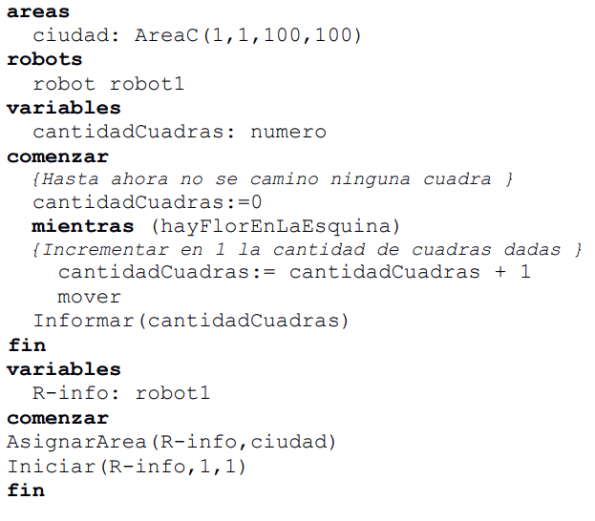

Agregando mientras posCa < o = a 100 al comienzo

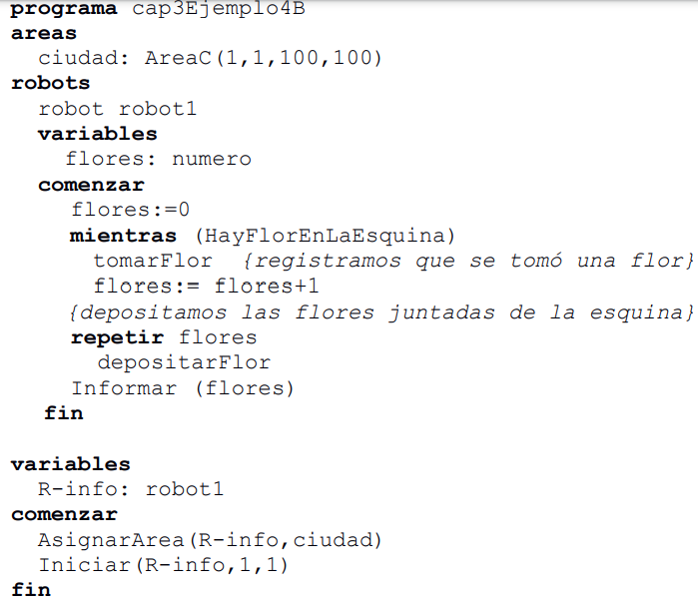

Ejercicio:

* Si, si no hay ninguna flor en la esquina,
* No ocurre nada porque se ejecuta 0 veces
* Si

Ejercicio:

Yo pondría el informar (papeles) dentro de cada repetición para que informe la cantidad de papales a medida que cambia de esquina

Ejercicio:

No informa nada